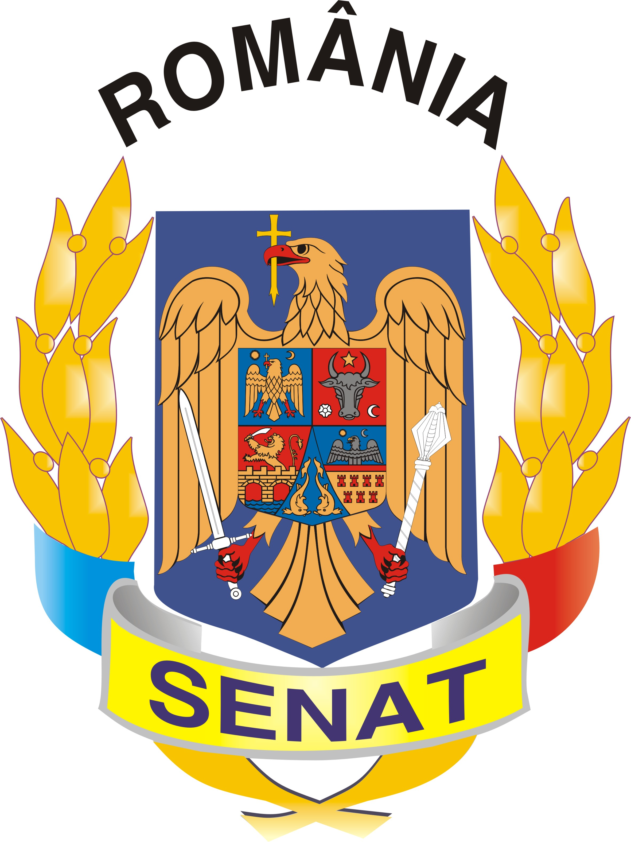

Comisia pentru egalitatea de şanse

COMUNICAT DE PRESĂ

Comisia pentru egalitatea de şanse din Senatul României, reprezentată de doamna vicepreşedinte Mihaela Popa, în parteneriat cu Ministerul Administraţiei şi Internelor (Divizia Shengen), Asociaţia Naţională a Specialiştilor în Resurse Umane (AUR), WIDE – Women in Development Europe şi Coaliţia KARAT a organizat joi, 3 iunie a.c, la Palatul Parlamentului, Conferinţa Internaţională WIDE 2010 cu tema: “Migraţia şi Egalitatea de Şanse în contextul Globalizării”.
„În calitate de vicepreședinte al Comisiei pentru Egalitatea de Șanse, mă bucur că am avut ocazia să organizăm în Senatul României această conferință de o importanță deosebită pentru societatea internațională, la care au participat reprezentanți atât din Europa, cât și din Asia, Africa și America Latină. Conferința a avut în vedere analizarea politicilor europene cu privire la migrație și egalitatea de gen și a avut un caracter interactiv și multicultural. Am încredere că discuțiile de astăzi vor evolua în politici, acțiuni și proiecte ce vor sprijini realizarea și promovarea egalității de gen, precum și combaterea excluziunii sociale a femeilor”, a declarat senatorul Mihaela Popa.
În prezent, femeile reprezintă aproximativ jumătate din populaţia migrantă, iar motivele care stau la baza acestui fenomen s-au schimbat de-a lungul timpului. În ultima perioadă, România a devenit unul din statele care şi primeşte migranţi atât din ţări care nu sunt membre UE, cât şi din Asia Centrală.
Mihaela Geoană, Preşedinte al Societăţii de Cruce Roşie a prezentat în cadrul conferinţei programele pe care organizaţia le are în derulare: „Mişcarea de Cruce Roşie şi-a asumat responsabilităţi în domeniul migraţiei, prin relocarea unui grup de 40 de refugiaţi de origine birmană din Malaiezia în România. Această operaţiune conectează diferite domenii ale activităţii noastre: incluziune socială a persoanelor strămutate, restabilirea legăturilor de familie şi promovarea valorilor umanitare, de toleranţă şi nediscriminare. ”
„Această ediție aniversară a Conferinței WIDE este o excelentă ocazie pentru organizațiile nonguvernamentale și instituțiile publice ce operează în domeniile dezvoltării, diferențelor de gen și migrației să inițieze un schimb de bune practici cu vechile state membre UE și să ia un prim contact cu problematica fenomenului de migrație din țările sudice” a declarat Raluca Mănăilă, Project Manager al Asociației Naționale a Specialiștilor în Resurse Umane.
La eveniment au participat reprezentanţi ai Parlamentului, Ministerului Administraţiei şi Internelor, organizaţiilor nonguvernamentale din ţară şi străinătate, experţi în migraţie şi egalitate de şanse.

